Examen Daniel Espinosa García

AD UD5

Operación 1

Lista de películas en una Sala por id

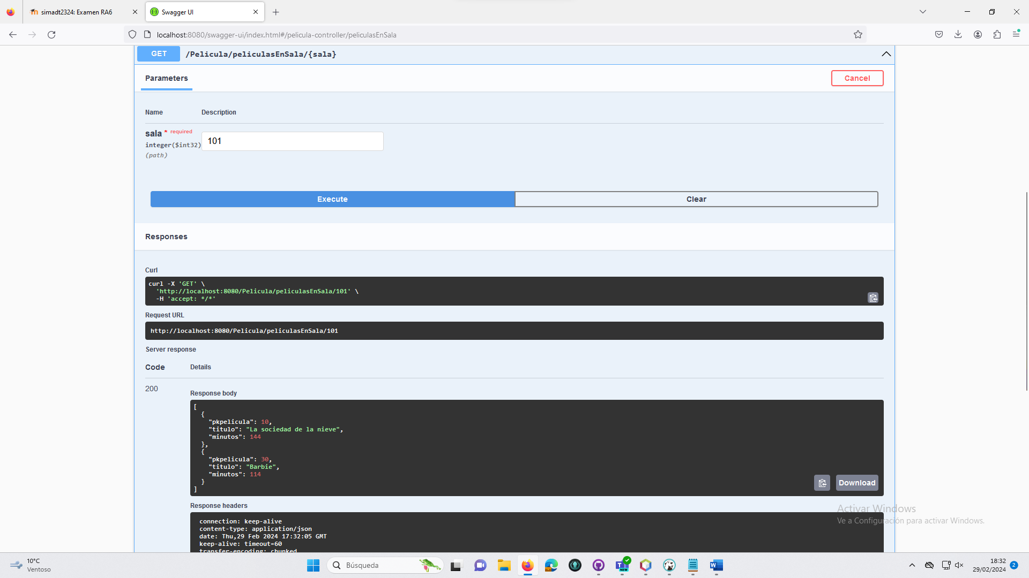

Operación 2

Numero de Películas en cada Sala

Operación 3

Inserción realizada en Entrada

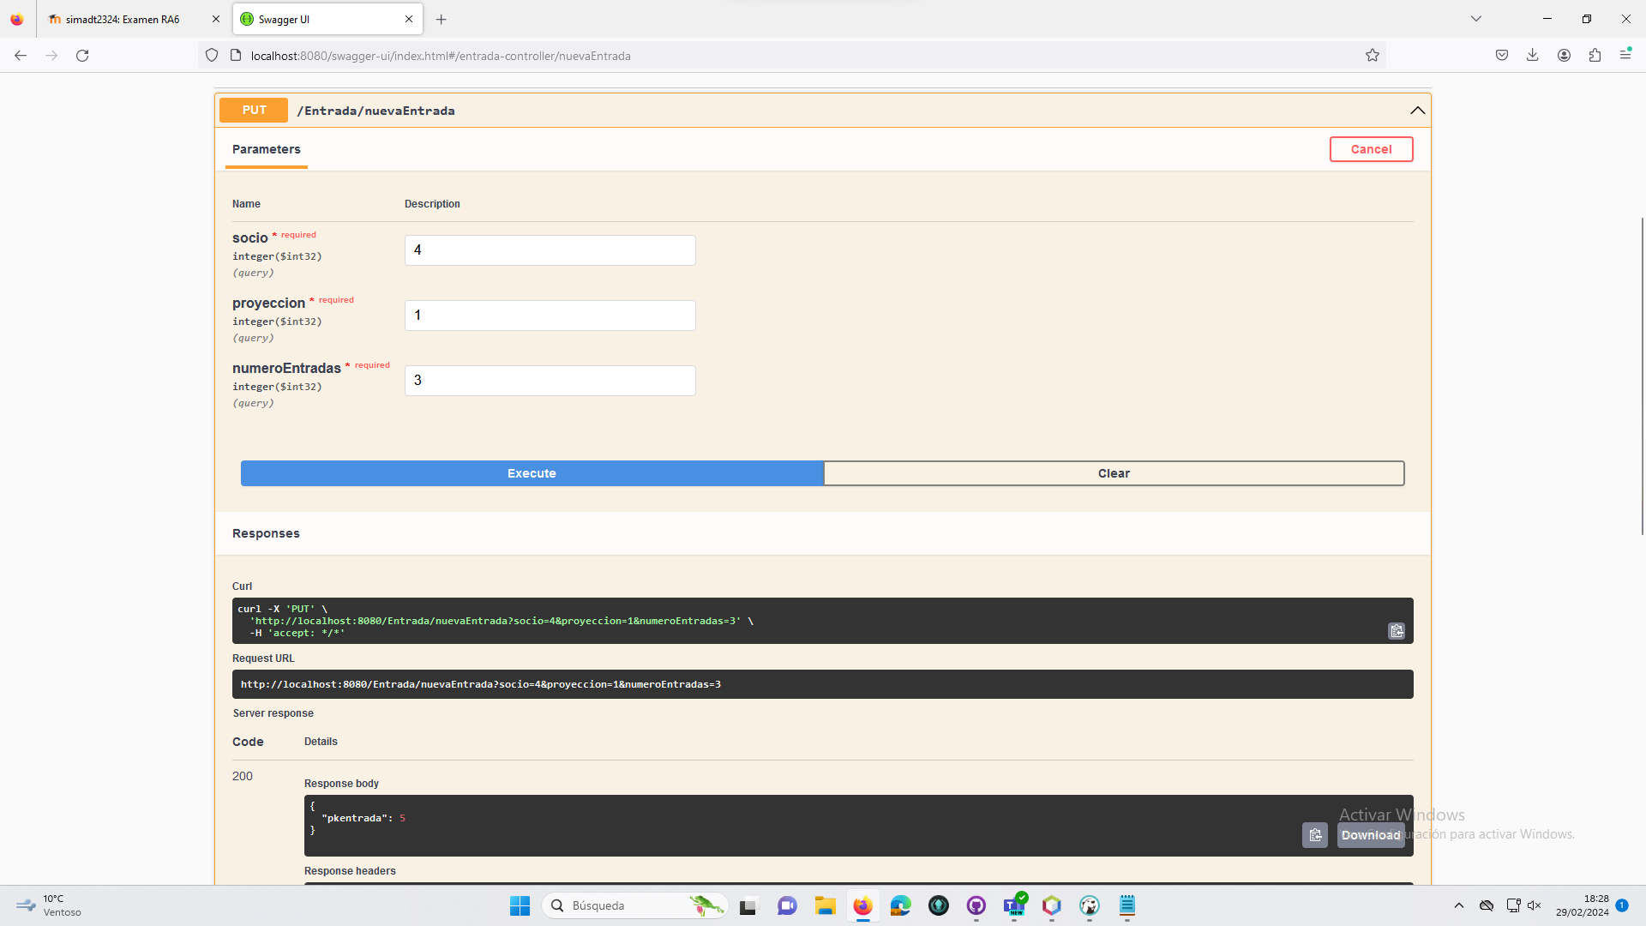

Conexión BBDD

